- DATOS DEL INFORME
Servicio :
X
Disposición Final Hospitalarios Recolección, Barrido y Limpieza – ASE # ___3____
Período de análisis: MARZO 2019

- DESARROLLO DEL INFORME

El presente informe consolida la información y las evidencias de las actividades realizadas en el periodo comprendido entre el 1 al 31 de marzo de 2019, de acuerdo con lo establecido en el plan de supervisión y control del servicio, tomando como insumos las visitas de campo, actas de reunión, informes mensuales presentados por el prestador Ciudad Limpia; así como los informes de la Interventoría Proyección Capital en el Área De Servicio Exclusivo 3, la cual comprende las localidades de Fontibón y Kennedy.

  - RECOLECCIÓN Y TRANSPORTE

Para el seguimiento de este componente en el mes de Marzo se toman los datos reportados por el Operador y la interventoría, se establece un paralelo con la información reportada en los dos meses inmediatamente anteriores, con el objetivo de establecer una línea de tiempo que permita evidenciar variaciones significativas en las cifras y así analizar la tendencia, el comportamiento y la eficiencia de la prestación del servicio en las dos localidades.

Tabla No. 1: Relación Toneladas recolectadas Marzo 2019

 | ENERO |  | FEBRERO |  |  | MARZO
LOCALIDAD | Residuos Recogidos (t/mes) | % de Representatividad por Localidad | Residuos Recogidos (t/mes) | % de Representatividad por Localidad | Variación Mensual | Residuos Recogidos (t/mes) | % de Representatividad por Localidad | Variación Mensual
Fontibón | 10.600,68 | 28% | 10.596,43 | 29% | 0,0% | 11.996,61 | 29% | 13%
Kennedy | 27.286,61 | 72% | 26.348,01 | 71% | -3,4% | 28.920,60 | 71% | 10%
Total | 37.887,29 | 100% | 36.944,44 | 100% | -2,5% | 40.917,21 | 100% | 11%

Fuente: Datos tomados de los informes técnico-operativos mes de Marzo 2019
operador Ciudad Limpia S.A. E.S.P.

Para el mes de Marzo se observa que la variación es de un 11% lo cual evidencia la estabilización del servicio de recolección y comienza a marcar una tendencia constante en el volumen de residuos llevados al RSDJ.
Como se muestra en la tabla 1, el porcentaje de representatividad del total de toneladas dispuestas por localidad arroja un promedio en el trimestre de 71% que corresponde a la localidad de Kennedy, dejando con un mínimo volumen de generación en la localidad de Fontibón.

Tabla No. 2: Relación por componente Toneladas recolectadas Marzo 2019

 | ENERO | FEBRERO |  | MARZO
TIPO RESIDUO | Residuos Recogidos (t/mes) | Residuos Recogidos (t/mes) | Variación Mensual | Residuos Recogidos (t/mes) | Variación Mensual
Barrido de Calles | 1.198,52 | 1.106,63 | -8% | 1.548,62 | 40%
Corte de Césped | 599,310 | 648,470 | 8% | 771,020 | 19%
Grandes Generadores y Zona Industrial | 3.102,71 | 2.931,77 | -6% | 3.271,51 | 12%
Poda de Arboles | 68,200 | 70,860 | 4% | 78,270 | 10%
Recolección Domiciliaria | 27.431,810 | 26.752,270 | -2% | 29.886,100 | 12%
Material-Mixto | 4.620,450 | 4.583,230 | -1% | 4.445,850 | -3%
Plazas de Mercado | 147,13 | 147,13 | 0% | 147,13 | 0%
Escombros | 719,160 | 704,080 | -2% | 768,710 | 9%
Total general | 37.887,29 | 36.944,44 | -2% | 40.917,21 | 11%

Fuente: Datos tomados de los informes técnico-operativos mes de Marzo 2019
operador Ciudad Limpia S.A. E.S.P.

Es importante aclarar que la cifra reportada para el componente de escombros en la tabla 2, corresponde al valor aforado en escombrera según el volumen de capacidad de carga de los vehículos en los que son transportados, dicho valor se estima posterior al retiro del material de rechazo de la escombrera y es el asumido para el cálculo total de residuos recolectados y consolidados históricos.

Gráfico No. 1: Relación por componente Toneladas recolectadas Marzo 2019
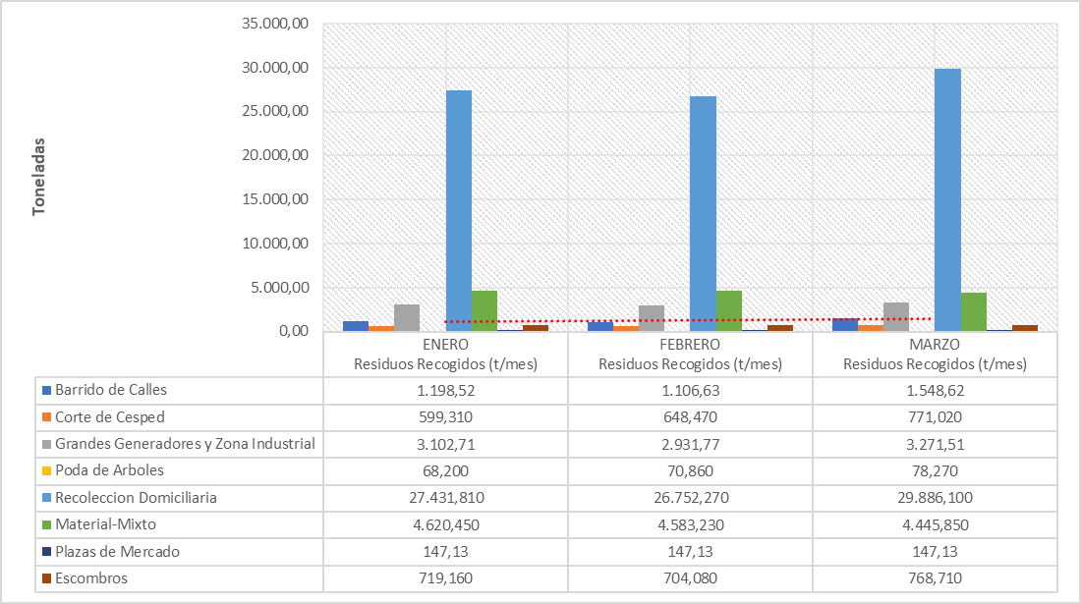

Tomando en cuenta los datos que se reportaron en el mes anterior, se puede evidenciar que el servicio mostró un aumento del 11 % y la variación máxima se muestra para el componente de residuos producto del barrido de calles con un aumento del 40% con respecto a lo reportado en el mes anterior.

Se solicitará aclaración sobre la cifra reportada para el componente de plazas de mercado por que en el trimestre se reporta el mismo valor y no se hace ninguna observación al respecto en las conclusiones dadas por el Operador en los informes.

- Conclusiones de la Interventoría:

- Dada la constante presentación del hallazgo relacionado con la falta de pulimento en la recolección de regueros de residuos durante la recolección, y el consecuente incumplimiento del concepto de área limpia; el Concesionario debe llevar a cabo acciones de fondo tendientes a erradicar esta problemática.
- El Concesionario debe revisar sus micro rutas con el fin de disminuir el porcentaje de viajes ejecutados con exceso de peso según lo estipulado en Resolución 1782 de 2009 del Ministerio de Transporte.
- El Concesionario debe realizar las actualizaciones y el cargue oportuno de la información a la plataforma SIGAB, debido a que actualmente la información cargada no permite el control y el seguimiento de las frecuencias y los horarios de prestación de servicio en las microrrutas establecidas en el Plan Operativo Actualizado.

    - Recolección de escombros domiciliarios
Para este componente de recolección el Concesionario reporta 1.070,85 toneladas de escombros domiciliarios en el mes para las dos localidades.
Para este mes se presenta una disminución general del 6% con respecto a lo reportado en el mes anterior.

Tabla No. 3: Relación Toneladas recolectadas de escombros domiciliarios
Marzo de 2019

 | ENERO |  | FEBRERO |  |  | MARZO
LOCALIDAD | Escombros recogidos  (t/mes) | % de Representatividad por Localidad | Escombros recogidos  (t/mes) | % de Representatividad por Localidad | Variación Mensual | Escombros recogidos  (t/mes) | % de Representatividad por Localidad | Variación Mensual
Fontibón | 374,99 | 28% | 351,86 | 31% | -6% | 339,08 | 32% | -4%
Kennedy | 684,84 | 72% | 781,82 | 69% | 14% | 731,77 | 68% | -6%
Total | 584,01 | 100% | 1.133,68 | 100% | 94% | 1.070,85 | 100% | -6%

Fuente: Datos tomados de los informes técnico-operativos mes de Marzo de 2019
operador Ciudad Limpia S.A. E.S.P.

La cifra de escombros que se reporta en la tabla anterior corresponde al total del valor obtenido del aforo visual inicial que se realiza en el predio de cada usuario solicitante del servicio.

Grafico No. 2: Tendencia de las toneladas recolectadas de escombros domiciliarios Marzo de 2019
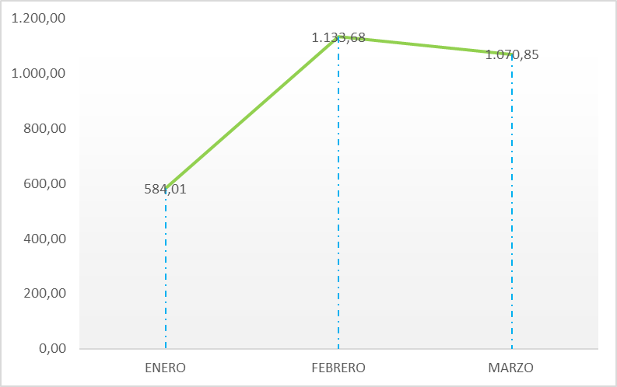

    - Recolección de escombros de origen clandestino
Como se muestra en la siguiente tabla, la localidad de Kenndy tiene un promedio de 84 % en la recolección total de residuos mixtos dentro del 100 % reportado para el ASE 3, la localidad de Fontibón presenta un promedio de 14% en el total general.

La variación mensual es significativa, pues para la localidad de Fontibón se muestra una disminución del 31% y en en el mes de Marzo con respecto a lo reportado en el mes de febrero.

Tabla No. 4: Relación Toneladas recolectadas de escombros Clandestinos
Marzo 2019

 | ENERO |  | FEBRERO |  |  | MARZO
LOCALIDAD | Escombros recogidos  (t/mes) | % de Representatividad por Localidad | Escombros recogidos  (t/mes) | % de Representatividad por Localidad | Variación Mensual | Escombros recogidos  (t/mes) | % de Representatividad por Localidad | Variación Mensual
Fontibón | 736,3 | 16% | 831,38 | 18% | 13% | 572,75 | 13% | -31%
Kennedy | 3.884,15 | 84% | 3.751,85 | 80% | -3% | 3.873,10 | 87% | 3%
Total | 4.620,45 | 100% | 4.583,23 | 100% | -1% | 4.445,85 | 100% | -3%

Fuente: Datos tomados de los informes técnico-operativos mes de Marzo 2019
operador Ciudad Limpia S.A. E.S.P.

Grafico No. 3: Relación Toneladas recolectadas de escombros Clandestinos –
Marzo 2019

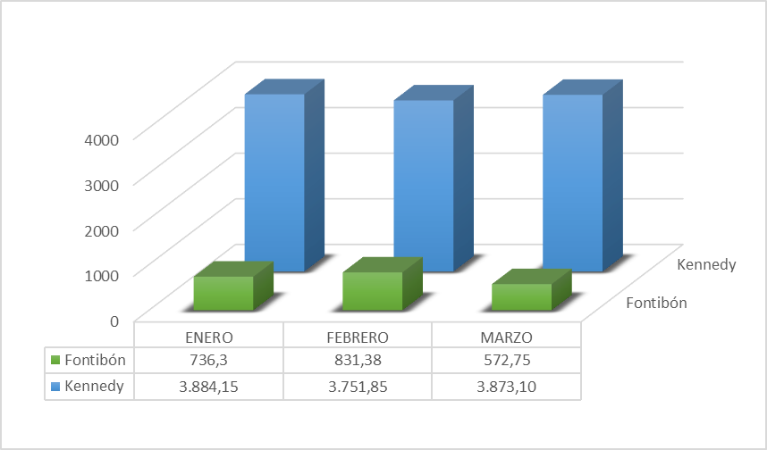

  - BARRIDO Y LIMPIEZA

La tendencia de kilómetros de barrido manual para el trimestre objeto de análisis, presenta una disminución del 10.75 % dado que se hicieron varios ajustes en las microrutas y frecuencias.

Tabla No. 5: Relación Kilómetros de Barrido manual Marzo 2019

 | ENERO | FEBRERO |  | MARZO
ASE 3 | Km de Barrido Manual | Km de Barrido Manual | Variación Mensual | Km de Barrido Manual | Variación Mensual
ASE 3 | 37.428,68 | 30.610,94 | -18% | 27.321,01 | -10,75%

Fuente: Datos tomados de los informes técnico-operativos mes de Marzo 2019
operador Ciudad Limpia S.A. E.S.P.

Grafico No. 4: Tendencia de los kilómetros de barrido manual (km/mes Marzo 2019)
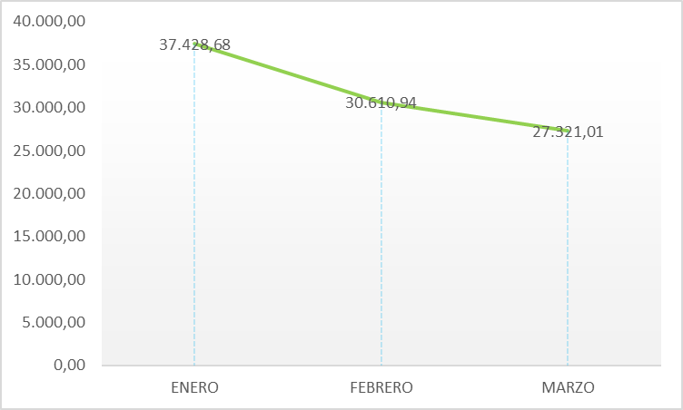

- Conclusiones de la Interventoría:

- Durante el mes de marzo de 2019, se presentó como principal hallazgo el retiro de residuos de zonas verdes y zonas duras.
- Continuar con las acciones de seguimiento a la ejecución de las microrrutas de barrido manual con el fin de aumentar el porcentaje de efectividad de la actividad.
- Continuar las verificaciones relacionadas con la calidad del servicio y el seguimiento al cronograma especial presentado por el Concesionario, para el tema de liberación de zonas duras.

Tabla No. 6: Relación Kilómetros de Barrido Mecánico Marzo 2019.

 | DICIEMBRE | ENERO |  | FEBRERO
ASE 3 | Km de Barrido Mecánico | Km de Barrido Mecánico | Variación Mensual | Km de Barrido Mecánico | Variación Mensual
ASE 3 | 9.789,68 | 8.050,14 | -18% | 11.964,48 | 49%

Fuente: Datos tomados de los informes técnico-operativos mes de Marzo 2019
operador Ciudad Limpia S.A. E.S.P.

Grafico No. 5: Tendencia de los kilómetros de barrido mecánico (km/mes Marzo 2019)
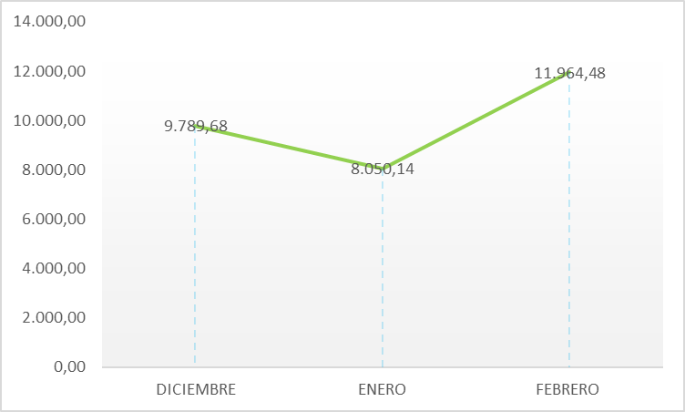

En la gráfica anterior se observa un aumento en los kilómetros de barrido mecánico ejecutados en el mes de Marzo.

Para este mes ya se encuentran las rutas y microrutas bien estructuradas y se observa un comportamiento diferente en el servicio, pues se evidencia una variación del 49% en el mes de Marzo con respecto a lo reportado en el mes de febrero.

La localidad con mayor cantidad de hallazgos es Kennedy, principalmente en el área libre de arenilla, así como la finalización del barrido en su totalidad y el apoyo de la actividad de barrido mecánico con la de barrido manual.

- Conclusiones de la Interventoría:

- Se presenta significativo incremento en los kilómetros ejecutados por barrido mecánico durante los meses de septiembre de 2018 a Marzo de 2019, situación atribuible en gran medida al aumento y mejoramiento del parque automotor especializado en esta actividad.
- El Concesionario debe garantizar el cumplimiento del concepto de Área Limpia en las zonas atendidas mediante barrido mecánico, especialmente las ejecutadas por la barredora de arrastre, en las cuales se ha identificado insuficiente remoción de arenillas en algunos casos.
- Continuar las actividades de inspección para garantizar la calidad en la ejecución de la actividad, principalmente en las áreas identificadas cómo de difícil acceso técnico para las barredoras mecánicas.

    - Actividades de Limpieza

El Concesionario no reportó en su Plan Operativo de Inicio de Esquema (POIE) los puntos de lavado. Para el mes de Marzo de 2019, el Concesionario contaba con una programación de 17 puntos para lavado, atendiendo un total de 17 puntos en la localidad de Kennedy.

De acuerdo con la información anterior, el Concesionario cumplió en el 100% de la atención de los puntos relacionados en la programación para el mes de Marzo de 2019, reportando un total de 8.981,51 m2 de lavado.

De acuerdo con lo anterior, y teniendo en cuenta que el Concesionario no ejecutó actividades de lavado de las áreas tipo Plazoleta por cuanto éstas no se encuentran incluidas en el modelo tarifario, se da cumplimiento frente a las intervenciones de lavado para las áreas tipo PPC Peatonal sobre Agua y PPE Peatonal sobre Vía, de acuerdo con las frecuencias establecidas por el PGIRS 2016.

  - PODA

De acuerdo con el análisis realizado, el promedio de atención para las solicitudes recibidas en esta zona es de 10 días.

Tabla No. 7: Reporte del estado de la base de datos de poda de árboles de la ASE 3 según el estado de las solicitudes

Estado Solicitud | Febrero | Marzo
Total de solicitudes | 37 | 56
Atendida | 1 | 0
Repetida | 0 | 0
No Amerita Poda | 0 | 0
No Hay Árboles en la Dirección | 0 | 0
Corresponde a otro Operador | 0 | 0
Responsabilidad Codensa | 0 | 0
Dirección Errada | 0 | 0
Predio Privado | 0 | 0
Tala | 0 | 0
Responsabilidad Acueducto | 0 | 0
Conceptos Técnicos Pendientes de atención | 22 | 32
Pendientes dentro de los Planes de Poda | 14 | 24
% Pendientes | 97% | 100%

Fuente: Datos tomados de los informes técnico-operativos mes de Marzo 2019
operador Ciudad Limpia S.A. E.S.P.

Del total de solicitudes quedan 32 sin atender hasta el corte realizado en el mes de Marzo, la cuales se reportarán en el mes de de 2019.

- Conclusiones de la Interventoría:

- La actividad de poda de árboles se encuentra concentrada en la localidad de Fontibón y la especie con mayor representatividad en atención fue el falso pimiento con 409 árboles podados, que representan el 18,18% del total atendido.
- Del total de árboles intervenidos, 1.510 pertenecen a clase 1, es decir árboles con altura de 2 a 5 metros; para la clase 2, entre los mayores a 5 metros y 15 metros se presentó una atención de 732 árboles; los individuos restantes (7) presentan alturas mayores a los15 metros.

  - CORTE DE CÉSPED

Para el mes de marzo de 2019 se reportan 6.903.628 m2, esta información es revisada mensualmente de acuerdo con las novedades reportadas.

Tabla No. 8: Zonas verdes atendidas, Marzo 2019

 | ENERO |  | FEBRERO |  | MARZO
 | KENNEDY | FONTIBON | KENNEDY | FONTIBON | KENNEDY | FONTIBON
Andenes | 361.979 | 521.734 | 398.474 | 528.864 | 402.685 | 552.402
Ciclorrutas | 76.047 | 0 | 116.687 | 0 | 71.765
Glorietas y Rotondas | 4.077 | 9.586 | 4.077 | 9.586 | 5.861 | 19.172
Orejas de puentes y asimilables | 29.638 | 158.413 | 6.262 | 143.251 | 32.532 | 182.926
Parque | 2.237.147 | 1.413.978 | 1.928.333 | 1.554.958 | 2.425.283 | 1.543.669
Rondas de ríos, canales y humedales | 89.744 | 0 | 90.034 | 0 | 97.417
Separador Vial | 481.389 | 625.423 | 476.779 | 598.287 | 572.041 | 760.607
Vías Peatonales | 195.487 | 32.870 | 199.334 | 41.914 | 202.570 | 34.697
Zonas de protección ambiental | 0 | 0 | 0 | 0 | 0 | 0
Total área Metros cuadrados Localidad | 3.475.508 | 2.762.005 | 3.219.980 | 2.876.861 | 3.810.154 | 3.093.474
Total área Metros cuadrados ASE 3 | 6.237.513 |  | 6.096.841 |  | 6.903.628

Fuente: Datos tomados de los informes técnico-operativos mes de Marzo 2019
operador Ciudad Limpia S.A. E.S.P.

La Interventoría realizó seguimiento a la programación de corte de césped, verificando el cumplimiento acorde con la programación enviada por el Operador; se ejecutó el ciclo de manera adecuada, sin superar los 45 días de atención.
La Interventoría verificó que las 771,020 toneladas de residuos generados por la prestación de este servicio en el mes se recogieron y dispusieron correctamente en el relleno sanitario Doña Juana.
En el seguimiento se evidencia que se presta un buen servicio en la recolección de los residuos, el vehículo en el momento de transitar cumple con los límites permitidos de velocidad, cuenta con los documentos en regla, extintor, botiquín y microrrutas en regla, además es vehículo exclusivo para la recolección de los desechos productos del corte de césped.
Tabla No. 9: Relación metros cuadrados de corte de césped Marzo 2019

 | ENERO |  | FEBRERO |  |  | MARZO
LOCALIDAD | Total Km de césped cortados | % de Representatividad por Localidad | Total Km de césped cortados | % de Representatividad por Localidad | Variación Mensual | Total Km de césped cortados | % de Representatividad por Localidad | Variación Mensual
Fontibón | 2.762.004,8 | 44% | 2.876.860,8 | 47% | 4% | 3.093.473,9 | 45% | 8%
Kennedy | 3.475.507,8 | 56% | 3.219.980,0 | 53% | -7% | 3.810.154,3 | 55% | 18%
Total | 6.237.512,6 | 100% | 6.096.840,8 | 100% | -2% | 6.903.628,2 | 100% | 13%

Fuente: Datos tomados de los informes técnico-operativos mes de Marzo 2019
operador Ciudad Limpia S.A. E.S.P.

Grafico No. 6: Tendencia de metros cuadrados de corte de césped Marzo 2019

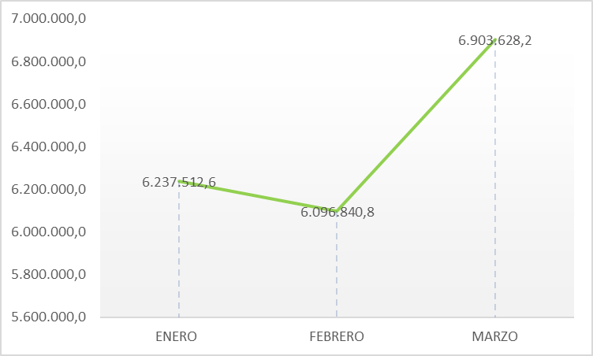

Como se muestra en la tabla anterior, la localidad en la que más se generan residuos de corte de césped es Kennedy con un promedio de 55% del 100% de las dos localidades.

Para este mes de muestra un aumento del 13% en total de m2 reportados con respecto a lo reportado en el mes de febrero.

- Conclusiones de la Interventoría

- De acuerdo con lo reportado del mes de marzo de 2019, Ciudad Limpia S.A. - E.S.P. realizó el corte de césped en 5.135 zonas verdes que representan una atención de 6.903.628.17 metros cuadrados en las dos localidades a cargo de la empresa.
- El Concesionario en el mes de marzo de 2019 cumplió en un 100% su programación con relación al corte de césped y adicionalmente atendió 1.240 zonas verdes correspondiente a un 41.9 % más de lo programado en cuanto a zonas. Para el área programada se proyectó 2´216.234,1 metros cuadrados, ejecutando un 211% más de los programado.

  - GESTIÓN SOCIAL

En el mes de Marzo, el componente de Gestión social de la Subdirección de Recolección, Barrido y Limpieza de la UAESP, junto con la subdirección de aprovechamiento realiza dos actividades en el barrio Batavia y el barrio Villemar, de la localidad de Fontibón sobre separación en la fuente y la importancia de la entrega del material aprovechable a los recicladores del sector, con el mismo tema se desarrolla una actividad en el Centro Comercial Plaza Claro de la localidad de Fontibón, a los administradores de los locales y a los asistentes del centro comercial. Se hace el acompañamiento a la sensibilización en el Conjunto Residencial Alsacia Reservado III, sobre la presentación adecuada de los residuos en el cuarto de almacenamiento, la separación en la fuente y línea 110. Se realiza una jornada de sensibilización en la comunidad del barrio Riveras de Occidente de la localidad de Kennedy y en el mismo momento una jornada de limpieza interinstitucional en el canal de la 38 sur.

Se acompaña a la jornada lúdica en el jardín Infantil Sabana Grande de la localidad de Fontibón, en donde incentivan a la comunidad educativa a la separación en la fuente y la responsabilidades de las excretas de los animales de compañía.

Se asiste y participa en la Comisión ambiental local de la localidad de Fontibón y Kennedy, para la aprobación de los planes de acción de cada localidad y se continua con las presentaciones de los proyectos a ejecutar en el Distrito y que intervienen la localidad. En el barrio Marsella de la localidad de Kennedy se acompaña la jornada de sensibilización de refuerzo en el uso adecuado de los contenedores.

Se asiste al Festival de la Cultura Ciudadana en la localidad de Kennedy Barrio Britalia, convocada por el HC Jorge Eduardo Torres. Se dictan charlas a la comunidad sobre manejo adecuado de los contenedores y separación en la fuente, de ésta actividad Uaesp, Ciudad Limpia y comunidad, se comprometen a próxima jornada informativa a los comerciantes del sector que fomentan la indisciplina en la presentación de los residuos.

Tabla N° 10. Descripción y soportes de actividades asistidas por Gestión Social UAESP

Fecha | Evento – Localidad | Soportes
01/03/2019 | Sensibilización puerta a puerta – Fontibón | Acta de actividad y Registro Fotográfico
03/03/2019 | Sensibilización puerta a puerta – Fontibón | Acta de actividad y Registro Fotográfico
06/03/2019 | Sensibilización multiusuarios – Kennedy | Lista de sensibilizados y Registro Fotográfico
14/03/2019 | Sensibilización y Jornada de Limpieza - Fontibón | Registro Fotográfico
14/03/2019 | Comisión Ambiental Local de Kennedy | Lista de asistencia y Registro Fotográfico
15/03/2019 | Sensibilización puerta a puerta – Fontibón | Acta de actividad y Registro Fotográfico
19/03/2019 | Jornada lúdica JI – Fontibón | Registro Fotográfico
21/03/2019 | Comisión Ambiental Local de Fontibón | Acta de reunión, lista de asistencia y Registro Fotográfico
28/03/2019 | Jornada Refuerzo contenerización - Kennedy | Lista de sensibilizados y registro fotográfico
31/03/2019 | Festival de la cultura ciudadana – Kennedy | Acta de reunión, lista de asistencia y Registro Fotográfico

- Conclusiones

En el mes de marzo para el cumplimiento del Programa de Gestión Social, el concesionario ejecuta 74 actividades, 28 en la localidad de Fontibón y 46 en la localidad de Kennedy, ocupando el mayor porcentaje las jornadas informativas y de refuerzo en los temas de separación en la fuente, manejo Integral de Residuos, línea 110, seguido de las actividades operativas en las cuales se realizan visitas de seguimiento y jornadas de aseo, en éste mes aumentan las actividades pedagógicas con sus debidas jornadas lúdicas.

Para el Anexo 2- Aprovechamiento, el concesionario desarrolla 3 actividades todas en la localidad de Kennedy, ejecutando visitas de seguimiento e identificación con los recicladores de oficio de las localidades y una charla informativa en el Centro comercial Plaza de las Américas.

Para el Anexo 11 – Contenerización, se realizan 16 actividades, 5 en la localidad de Fontibón y 11 en Kennedy, en donde se coordinan reuniones con líderes comunales, JAC y diferentes estancias, para informar toda la prestación de recolección por medio de los contenedores y se siguen realizando las jornadas de refuerzo en las comunidades donde presenta indisciplina de los habitantes. La totalidad de las actividades entre Programa de Gestión Social, Aprovechamiento y contenerización, es de 93 con una asistencia de diferentes grupos poblacionales de 4.506 personas.

En el mes de Marzo, la interventoría realizó 5 visitas de seguimiento, 2 en la localidad de Fontibón y 3 en Kennedy cumpliendo con los objetivos de los anexos técnicos para el área de Gestión Social, ejecutando los temas correspondientes, las horas y los lugares establecidos y el material informativo entregado, entre otros.

  - SOLICITUDES DE ACCIÓN CORRECTIVA

En el tiempo de ejecución del contrato de han generado 19 solicitudes de acción correctiva las cuales se han atendido y cerrado dentro de los tiempos y de manera efectiva.

Para el mes de Marzo se generó 1 SAC la cual fue atendida y cerrada de manera efectiva el 20 de Marzo de 2019 y dos se encontraban en proceso análisis por parte de la interventoría ya fueron cerradas, para el corte que se hizo en el mes de Marzo.

SEGUIMIENTO SOLICITUDES ACCION PREVENTIVA, CORRECTIVA Y DE MEJORA²
(Tipo: AC: Acción Correctiva AP: Acción Preventiva AM: Acción de Mejora)
OBSERVACIÓN O HALLAZGO | DESCRIPCIÓN DE LA ACCIÓN | FECHA DE INICIO | FECHA FINAL | QUIENSOLICITA LA ACCIÓN | ACCIONES DE SEGUIMIENTO POR PARTE DE LA UNIDAD
SAC N° 17  UAESP-CPC-ASE3-0862-  19 | RENOVACIÓNVIGENCIAS SEGUROS PATRIMONIALES | 20197000061702 del 21/02/2019 | CERRADA  UAESP-CPC-ASE3-0874-18 Rad. UAESP N°2019700007868 del 20/02/2019 | Interventoría  Proyección Capital | El seguimiento se ha hecho en las reuniones operativas
SAC N° 18  UAESP-CPC-ASE3-0864-  19 | REQUISITOS TÉCNICOS DE VEHÍCULOS PARA LA OPERACIÓN DEL SERVICIO DE ASEO | 20197000063802 del 21/02/2019 | CERRADA  UAESP-CPC-ASE3-0889-18 Rad. UAESP N°20197000108782 del20/03/2019 | Interventoría  Proyección Capital | El seguimiento se ha hecho en las reuniones operativas
SAC N° 19  UAESP-CPC-ASE3-0882-  19 | CALIDAD EN LARECOLECCIÓN Y TRANSPORTE DE RESIDUOS SÓLIDOS Y GARANTÍA DEL CONCEPTO DE ÁREA LIMPIA | 20197000091722 del 8/03/2019 | CERRADA  UAESP-CPC-ASE3-0890-18 Rad. UAESP N°20197000108792 del 20/03/2019 | Interventoría  Proyección Capital | El seguimiento se ha hecho en las reuniones operativas

* Describa aquí todas las actividades de supervisión y control planificadas, teniendo en cuenta los informes de Interventorías, Convenios, Operadores o prestadores del servicio e informes de visitas administrativas y de campo, Estados financieros e Indicadores.

- APROBACIÓN DEL SUBDIRECTOR (A)
Fecha de aprobación: ___/___/___ Nombre _________________________________________ Firma ___________________________

Nombre de los profesionales que apoyan la supervisión y control del servicio:
Nombre: Jeniffer Eliana Rodríguez S. Profesional Universitario- Supervisor ASE 3 Firma: _____________________
Nombre: __________________________ Cargo o No. de Contrato: ___________________ Firma: _____________________
Nombre: __________________________ Cargo o No. de Contrato: ___________________ Firma: _____________________
Nombre: __________________________ Cargo o No. de Contrato: ___________________ Firma: _____________________

** Se incluye la totalidad de los participantes.

